

Zlatý hattrick pro Orel Vyškov
Šest nejlepších družstev z divizí západ, východ a střed se utkalo 23. 3. 2024 ve Šlapanicích na finálovém turnaji elévů.
- západ - FBO Orel Boskovice, Orel Brno-Řečkovice
- východ – Orel Uherský Brod, Orel Vizovice
- střed – Orel Vyškov, Orel Šlapanice
Ani tento rok nebyla o dramata nouze. Vyrovnanost podtrhly nájezdy, které se poprvé jely na finálovém turnaji, když zápas skončil remízou. Co se nezměnilo, je vítěz. Orel Vyškov dovršil zlatý hattrick a stal se opět mistrem OFL pro rok 2023/24. Druhé místo obsadili elévové z Vizovic se ziskem 11 bodů, když si připsali pouze prohru s vítězem. O třetím místu se rozhodlo až v posledních dvou zápasech. Uherský Brod musel porazit již jistého mistra, po výborném výkonu se to 2:1 povedlo. Pak už nezbývalo než čekat a fandit Boskovicích, aby vyhrály nad Šlapanicemi. Zápas vrcholil až v nájezdech, ve kterých byly Boskovice šťastnější a porazily Šlapanice 3:2 po samostatných nájezdech. Tento výsledek odsoudil pořadatele z Orla Eagles Šlapanice ke čtvrtému místu, z bronzu se radovali v Uherském Brodu. Páté místo patřilo Boskovicím, šesté brněnským Řečkovicím.
Nejlepšími hráči turnaje byli zvoleni:
- útočník: Tobiáš Blézl (FBO Orel Boskovice)
- obránce: Ondřej Habrman (Orel Vizovice)
- brankář: Vít Ambrož (Orel Vyškov)

Výsledky zápasů
Čas | Zápas | Výsledek
09:00 | Orel Eagles Šlapanice : Orel Brno-Řečkovice | 2:0
09:25 | Orel Vyškov : FBO Orel Boskovice | 4:1
09:50 | Orel Vizovice : Orel Uherský Brod | 5:3
10:30 | Orel Brno-Řečkovice : FBO Orel Boskovice | 2:1
10:55 | Orel Eagles Šlapanice : Orel Uherský Brod | 2:1 s.n.
11:20 | Orel Vizovice : Orel Vyškov | 0:2
11:45 | FBO Orel Boskovice : Orel Uherský Brod | 4:3 s.n.
12:10 | Orel Brno-Řečkovice : Orel Vyškov | 0:7
12:35 | Orel Eagles Šlapanice : Orel Vizovice | 3:4 s.n.
13:00 | Orel Brno-Řečkovice : Orel Uherský Brod | 1:2
13:25 | FBO Orel Boskovice : Orel Vizovice | 3:4
13:50 | Orel Eagles Šlapanice : Orel Vyškov | 2:3
14:15 | Orel Brno-Řečkovice : Orel Vizovice | 0:2
14:40 | Orel Vyškov : Orel Uherský Brod | 1:2
15:05 | Orel Eagles Šlapanice : FBO Orel Boskovice | 2:3 s.n.

Konečná tabulka
Pořadí | Tým | Skóre | Body
1. | Orel Vyškov | 17:5 | 12
2. | Orel Vizovice | 15:11 | 11
3. | Orel Uherský Brod | 11:13 | 8
4. | Orel Eagles Šlapanice | 12:15 | 7
5. | FBO Orel Boskovice | 12:15 | 4
6. | Orel Brno-Řečkovice | 3:14 | 3

1. místo Orel Vyškov


2. místo Orel Vizovice
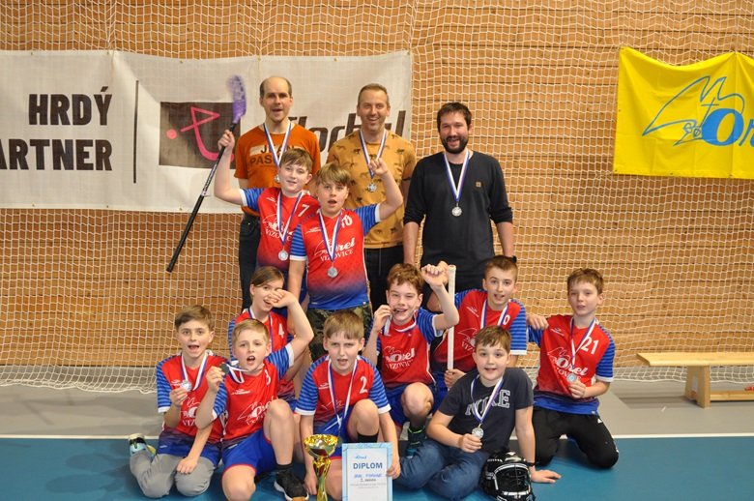

3. místo Orel Uherský Brod

